Занятие 3.
Сотворение невидимого мира
Кто такие Ангелы, и какое значение они имеют в жизни человека?
Повторим!
- Что помогает человеку выйти из самых трудных обстоятельств? Где ответы на все вопросы?
- Как переводится это слово с греческого языка?
- Кто автор этой книги?
- В какой книге рассказывается о земной жизни Господа Иисуса Христа?
- Какой союз Бога с человеком является древним?
- Если человек живет по Божиим заповедям, то каким он становится?

Б
И
Б
Л
И
Я

Откуда взялся Бог?
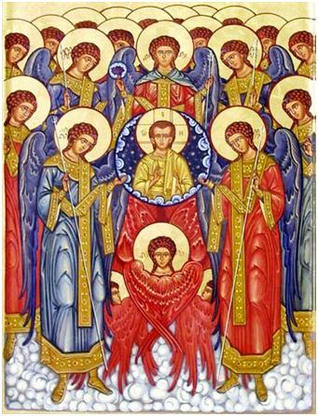
Бог Всесилен – Всемогущ. Он не имеет начала и не имеет конца. Он не был создан никем. Бог всегда был, есть и будет – Бог Вечен.
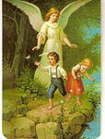
Вначале, когда еще ничего не было – ни солнца, ни земли, ни людей – Бог сотворил ангелов. Слово «ангел» означает вестник. Ангелы – это добрые духи без тела, поэтому мы их не видим.
При Крещении каждому человеку Бог дает Ангела Хранителя. Он всегда находится рядом с нами, охраняет от зла и учит совершать добрые дела.
Молитвы Ангелу-хранителю:
Ангеле Божий, хранителю мой святый, моли Бога о мне! Ангел мой, будь со мной!
21 ноября
Церковь празднует Собор Архангела Михаила и прочих Небесных Сил бесплотных.
Мой день Ангела_____________________________________________
Мой Небесный покровитель_________________________________
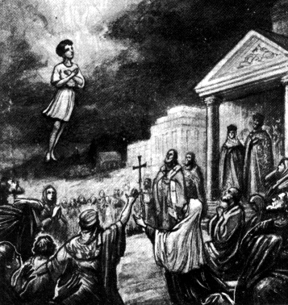
Откуда взялись бесы – злые духи, ведь Бог всех ангелов сотворил добрыми?
Гордость – корень всякого зла.
Один, самый светоносный ангел, по имени Денница, возгордился своим могуществом и силою, не захотел исполнять волю Божию, а захотел сам стать, как Бог. Он начал клеветать на Бога, всему противиться и стал темным, злым духом - диаволом, сатаною. За ним последовало много других ангелов, которые стали бесами.
Архангел Михаил с добрыми ангелами в войне победил сатану и бесов и поверг их в ад.

Как я с Богом говорю

Ангельская песнь
к Пресвятой Троице

Святый Боже, Святый Крепкий, Святый Бессмертный, помилуй нас!

